ПОЯСНИТЕЛЬНАЯ ЗАПИСКА
к проекту закона Чувашской Республики «О внесении изменений
в Закон Чувашской Республики «Об условиях предоставления права на пенсию за выслугу лет государственным гражданским служащим Чувашской Республики»

Проект закона Чувашской Республики «О внесении изменений в Закон Чувашской Республики «Об условиях предоставления права на пенсию за выслугу лет государственным гражданским служащим Чувашской Республики» (далее – проект) разработан в целях приведения Закона Чувашской Республики «Об условиях предоставления права на пенсию за выслугу лет государственным гражданским служащим Чувашской Республики» в соответствие с законодательством Российской Федерации.
Для обеспечения соотносимости основных условий государственного пенсионного обеспечения граждан, проходивших государственную гражданскую службу Чувашской Республики, и основных условий такого обеспечения граждан, проходивших муниципальную службу Чувашской Республики, федеральную государственную гражданскую службу, проектом предлагается дополнить перечень должностей, периоды службы (работы) в которых включаются в стаж государственной гражданской службы Чувашской Республики для назначения пенсии за выслугу лет государственным гражданским служащим Чувашской Республики, приведенный в приложении к Закону Чувашской Республики «Об условиях предоставления права на пенсию за выслугу лет государственным гражданским служащим Чувашской Республики», отдельными должностями руководителей, специалистов, а также выборными должностями, замещаемыми на постоянной (штатной) основе в государственных органах и органах местного самоуправления, образованных в соответствии с Конституцией Украинской ССР и (или) Конституцией Республики Крым, нормативными правовыми актами, действовавшими на территориях Республики Крым, г. Севастополя, занимаемыми в определенное время, а также должностями сотрудников российских дирекций в Европейском банке реконструкции и развития и Многостороннем агентстве по гарантиям инвестиций, российских исполнительных дирекций в Международном банке реконструкции и развития и Международном валютном фонде, определяемые в соответствии с пунктом 1 Указа Президента Российской Федерации «О сотрудниках российских дирекций (исполнительных дирекций) в некоторых международных финансовых организациях».
В связи с принятием Федерального закона «О занятости населения в Российской Федерации» проектом также предлагается установить, что пенсия за выслугу лет государственным гражданским служащим Чувашской Республики устанавливается как к пенсии по старости, установленной в соответствии с Законом Российской Федерации «О занятости населения в Российской Федерации», так и к пенсии по старости, установленной в соответствии с Федеральным законом «О занятости населения в Российской Федерации».
В соответствии с Федеральным законом от 7 июня 2025 г. № 135-ФЗ «О внесении изменений в статьи 6 и 7 Федерального закона «О государственном пенсионном обеспечении в Российской Федерации» и статью 29 Федерального закона «О статусе сенатора Российской Федерации и статусе депутата Государственной Думы Федерального Собрания Российской Федерации» проектом предлагается уточнить периоды работы, за которые не выплачивается пенсия за выслугу лет государственным гражданским служащим Чувашской Республики.
Кроме того, проектом в целях совершенствования законодательства Чувашской Республики предлагается предусмотреть право на пенсию за выслугу лет лицам, замещавшим государственные должности государственной службы Чувашской Республики и уволенным до вступления в силу Закона Чувашской Республики «Об условиях предоставления права на пенсию за выслугу лет государственным гражданским служащим Чувашской Республики», при наличии у них не менее 15 лет стажа, исчисленного в соответствии с порядком подсчета и подтверждения стажа гражданской службы для назначения пенсии за выслугу лет, установленным Кабинетом Министров Чувашской Республики.
Проект не требует проведения оценки регулирующего воздействия
в соответствии с постановлением Кабинета Министров Чувашской Республики от 29 ноября 2012 г. № 532 «О проведении оценки регулирующего воздействия проектов нормативных правовых актов Чувашской Республики», поскольку не устанавливает новые и не изменяет ранее предусмотренные нормативными правовыми актами Чувашской Республики обязательные требования, связанные с осуществлением предпринимательской и иной экономической деятельности, оценка соблюдения которых осуществляется в рамках государственного контроля (надзора), привлечения к административной ответственности, предоставления лицензий и иных разрешений, аккредитации, оценки соответствия продукции, иных форм оценок и экспертиз, не устанавливает новые и не изменяет ранее предусмотренные нормативными правовыми актами Чувашской Республики обязанности и запреты для субъектов предпринимательской и инвестиционной деятельности, а также не устанавливает и не изменяет ответственность за нарушение нормативных правовых актов Чувашской Республики, затрагивающих вопросы осуществления предпринимательской и иной экономической деятельности.
Принятие проекта не потребует дополнительных расходов из республиканского бюджета Чувашской Республики.

Министр труда и социальной защиты Чувашской Республики | 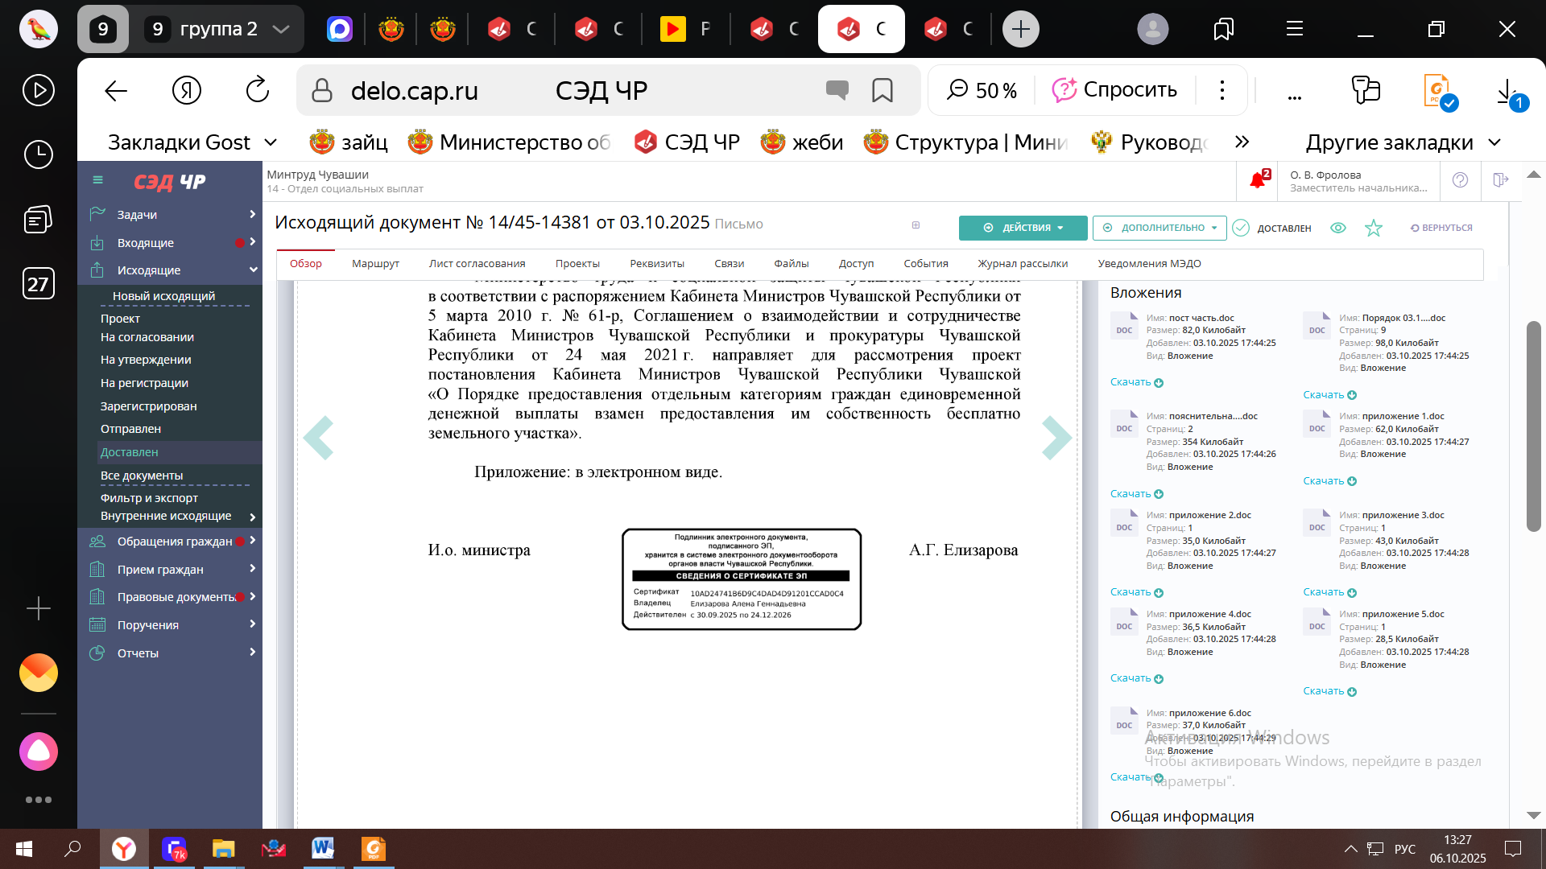 | А.Г. Елизарова

